**Лабораторная работа 8. Графический метод решения оптимизационных задач**

**Цель работы:** освоить решение задач графическим методом.

Необходимо найти минимальное и максимальное значение целевой функции F = 10x1+5x2 при системе ограничений:  
2x1+x2≥3, (1)  
x1+x2≥2, (2)  
x1+2x2≥-1, (3)  
x1 ≥ 0, (4)  
x2 ≥ 0, (5)  
Шаг №1. Построим область допустимых решений, т.е. решим графически систему неравенств. Для этого построим каждую прямую и определим полуплоскости, заданные неравенствами (полуплоскости обозначены штрихом).  
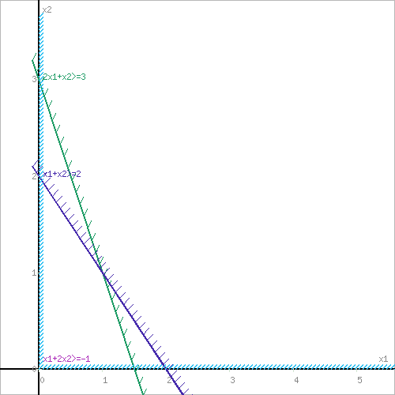  
или  
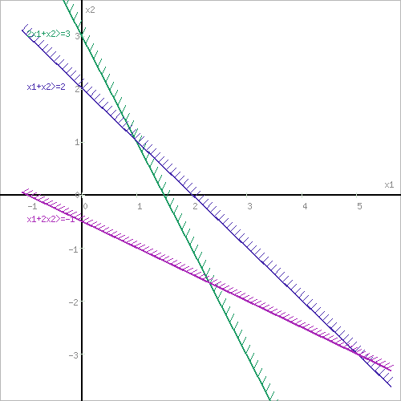  
Шаг №2. Границы области допустимых решений.  
Пересечением полуплоскостей будет являться область, координаты точек которого удовлетворяют условию неравенствам системы ограничений задачи.  
Обозначим границы области многоугольника решений.  
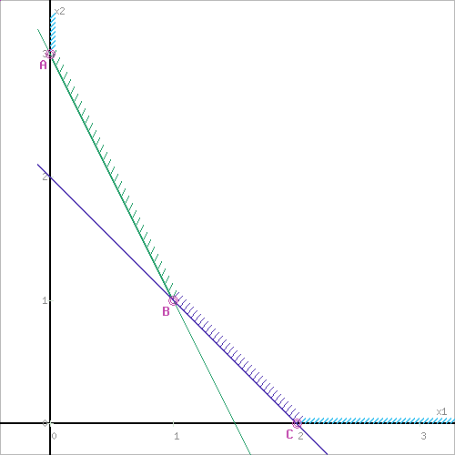  
Шаг №3. Рассмотрим целевую функцию задачи F = 10x1+5x2 → min.  
Построим прямую, отвечающую значению функции F = 10x1+5x2 = 0. Вектор-градиент, составленный из коэффициентов целевой функции, указывает направление максимизации F(X). Начало вектора – точка (0; 0), конец – точка (10;5). Будем двигать эту прямую параллельным образом. Поскольку нас интересует минимальное решение, поэтому двигаем прямую до первого касания обозначенной области. На графике эта прямая обозначена пунктирной линией.  
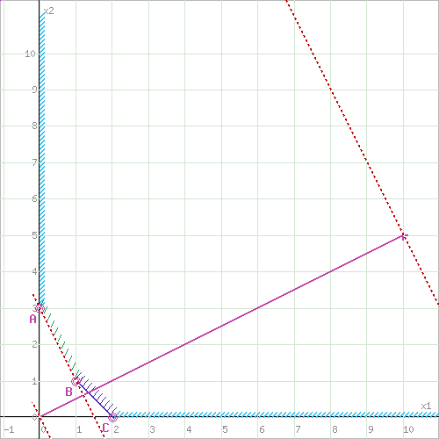  
Прямая **F(x) = const** пересекает область в точке A. Так как точка A получена в результате пересечения прямых **(1)** и **(4)**, то ее координаты удовлетворяют уравнениям этих прямых:  
2x1+x2=3  
x1=0  
Решив систему уравнений, получим: x1 = 0, x2 = 3  
Откуда найдем минимальное значение целевой функции:  
F(x) = 10*0 + 5*3 = 15  
Поскольку функция цели F(x) параллельна прямой **(1)**, то на отрезке AB функция F(x) будет принимает одно и тоже минимальное значение.  
Для определения координат точки B решим систему двух линейных уравнений:  
2x1+x2=3  
x1+x2=2  
Решив систему уравнений, получим: x1 = 1, x2 = 1  
Откуда найдем минимальное значение целевой функции:  
F(x) = 10*1 + 5*1 = 15

Шаг №4. Рассмотрим целевую функцию задачи F = 10x1+5x2 → max.  
Построим прямую, отвечающую значению функции F = 10x1+5x2 = 0. Вектор-градиент, составленный из коэффициентов целевой функции, указывает направление максимизации F(X). Начало вектора – точка (0; 0), конец – точка (10;5). Будем двигать эту прямую параллельным образом. Поскольку нас интересует максимальное решение, поэтому двигаем прямую до последнего касания обозначенной области. На графике эта прямая обозначена пунктирной линией.  
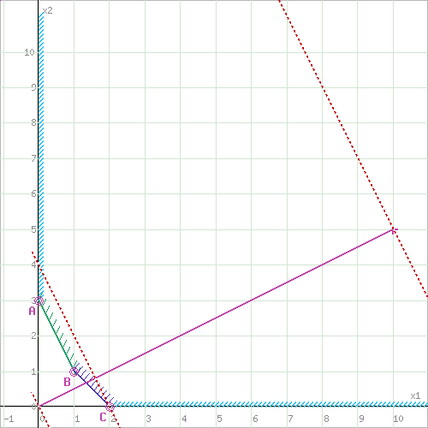  
Задача не имеет допустимых решений. ОДР представляет собой бесконечное множество (не ограничена).